Образовательный маршрут

Для родителей детей дошкольного возраста
Воспитатель: Кашина Е.А.

«Развиваем речь!»

Уважаемые родители!
Хорошая речь - важнейшее условие всестороннего полноценного развития ребенка. Маленькие дети очень восприимчивы к слову, все быстро запоминают и воспроизводят: у у них активно “работает” непроизвольная память, дети запоминают все буквально.
В игровой форме дети учатся правильно называть предметы, отвечать на вопросы по картинке, составлять небольшие предложения, что способствует приобщению малышей к словесному исскуству.

Шаг 1. Консультация родителям детей 3-4 лет.

Часто родителям внушают, что для развития ребёнка надо обязательно тратить деньги на множество развивающих игр и «учебников», водить его в студии раннего развития. На самом деле речь ребенка прекрасно развивается в интересном общении с малышом, которое можно организовать дома по ходу обычной жизни без лишних затрат сил, времени и денег.
Вы сможете ознакомиться с консультацией https://www.youtube.com/watch?v=kCjhtYdBIJk

Шаг 2. Советы учителя- логопеда родителям детей 3-4 лет.
К четырем годам активный словарь ребёнка, т.е. слова, которые он употребляет в речи, составляет примерно 2000 единиц. Параллельно он овладевает умением сочетать слова в предложении по законам грамматики.
На вопросы взрослых ребёнок отвечает развернутыми фразами, состоящими из 3—4 и более слов. Понятнее становится речь в целом, отчетливее произнесение слов и звуков. Звуковое несовершенство речи объясняется возрастом и физиологическими особенностями. К четырём годам ребёнок может не произносить звуки Р, РЬ, Л. Не всегда произносить шипящие Ш, Ж, Ч, Щ. Но к пяти годам все звуки русского языка должны произноситься правильно.
- Очень часто дети, которые плохо говорят для своего возраста, еще и плохо едят. Вызвано это слабостью челюстных мышц, а она, в свою очередь, задерживает развитие движений артикуляционного аппарата.
- Говорите с ребёнком медленно, короткими фразами; пользуйтесь правильным русским языком.
- Каждый день читайте ребёнку. Не показывайте своей досады и нежелания, если ребёнок попросит вас в сотый раз прочитать книжку, которую особенно полюбил.
- Чаще разговаривайте с ним, терпеливо отвечайте на все его вопросы, поощряйте желание их задавать.
- Говорите чётко, внятно, несколько раз повторяя слово или фразу, меняя в ней слова местами.
- Не забывайте развивать и мелкую моторику. По мере того, как детские пальчики будут становиться проворнее, его язык будет все понятнее не только маме.
- Не сравнивайте ребенка ни с какими другими детьми. Каждый человек индивидуален.
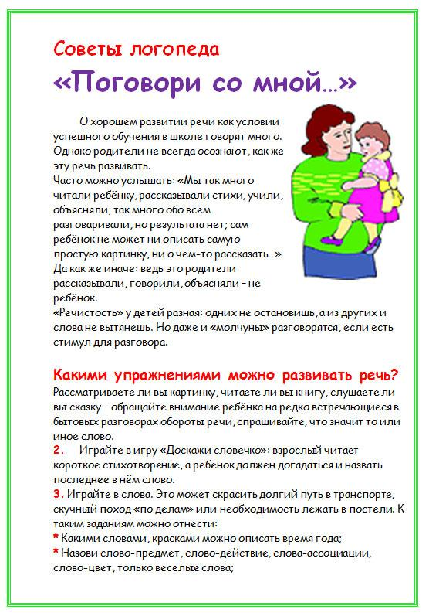
Что вы узнали для себя нового?
Получили ли вы ответы на интересующие вас вопросы?

Шаг 3. Беседа на тему «Что такое хорошо и что такое плохо»

Цель. Беседуя с детьми о плохом и хорошем, совершенствовать их диалогическую речь (умение вступать в разговор; высказывать суждение так, чтобы оно было понятно окружающим; грамматически правильно отражать в речи свои впечатления).

Прочитайте ребенку стихотворение В. Маяковского «Что такое хорошо и что такое плохо».

После прочтения стихотворения задайте ребенку вопросы:
- Объясните, хорошо это или плохо: брать без спроса чужие вещи?
- А почему это плохо?
- Ходить с грязным носом и не пользоваться носовым платком?
- Отнимать друг у друга игрушки?
- Выпрашивать у друзей сладости?
- Есть сладости, не угощая товарищей?
- Реветь в магазине, уговаривая родителей купить что-либо?»
Оценивая ответы детей, вы должны помнить основную цель – совершенствование умения понятно и правильно говорить.
Для закрепления посмотрите мультфильм
Посмотрите с ребенком презентацию
Отдохните и проведите с ребёнком пальчиковую гимнастику
В тёмной чаще (сжимают и разжимают пальцы в замке)
есть избушка, (складывают руки домиком)
Стоит задом на перёд. (поворачивают кисти рук тыльной стороной)
В этой маленькой избушке (складывают руки домиком)
Бабушка Яга живёт. ( делают окошечко из рук, качают головой)
Нос такой кривой ( дразнятся)
Глаз такой косой ( выполняют перекрещивающиеся движения
пальцами)
Костяная нога (постукивают кулаком о кулак
Здравствуй, Бабушка Яга! (Разводят руки в стороны)

Шаг 4. Я учусь правильно говорить правильно !

Рассмотри картинки. Назови каждый предмет. Подумай, как можно назвать все эти предметы одним словом. https://4.bp.blogspot.com/-kGk-e6tCKBE/WOUeW4h7-kI/AAAAAAAAI6k/nz5-ok1pQFAcTS-6gY7URaJp-X3Rcp-AwCLcB/s1600/%25D1%2582%25D1%2580%25D0%25B0%25D0%25BD%25D1%2581%25D0%25BF%25D0%25BE%25D1%2580%25D1%2582.jpg
Вспомни, на чем ты чаще всего ездишь.
Прочитать детям русскую народную песенку
После прочтения задайте вопросы:
- Про кого эта песенка?
- Как его ласково называют в песенке?
- Зачем котенка звали?
- Что его просили сделать?
Сыграйте с ребенком в пальчиковую игру
Посмотрите вместе с ребенком мультфильм
Сыграйте в игру с ребенком “Далеко-близко”

Шаг 5. Беседа на тему «Зима»
Посмотрите вместе с ребенком мультфильмы о зиме:http://www.youtube.com/watch?v=Czi9nj5YsHk, http://www.youtube.com/watch?v=G6VDwznXMSg
После просмотра мультфильмов поговорите о характерных признаках зимы: снег, сугробы, холодная погода, теплая одежда.
После просмотра второго мультфильма нужно объяснить ребенку, что зимой холодно, нужно одеваться тепло, а если этого не сделать, то можно простудиться и заболеть.
Загадайте загадки: http://www.youtube.com/watch?v=UzXr90OX8V0. Не забывайте о том, что в процессе отгадывания загадок дети должны мотивировать свой ответ. Если ребенок правильно называет и правильно объясняет отгадку, то это говорит о его умении сопоставлять описание с реальным предметом или явлением. Помните, что загадывая детям загадки, мы развивает у них слуховое внимание, быстроту мышления.
Послушайте песни про зиму:
http://muzofon.com/search/детские%20песни%20про%20зиму
Познакомьте детей с произведениями русских поэтов о зиме: http://kinder1.net/stihi/stihi_o_zime.html, возможно выучите понравившиеся строки. Нарисуйте свои снежинки, подберите к ним строчки из стихотворения.

